Formål
Formålet med øvelsen er at måle reflekteret lys fra forskellige overflader og ved forskellige vinkler. Ligeledes ønskes en eventuel temperaturstigning som følge af belysningen.

Apparatur
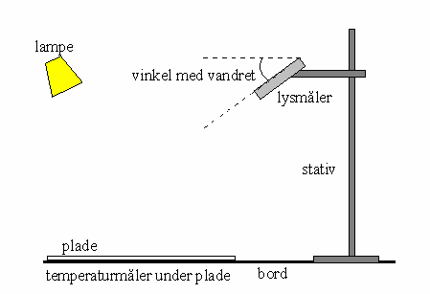
Aluminiumsplader med henholdsvis sort, hvid og blank overflade, flamingoplader, stativudstyr, 75 W-lyspære, LabPro, termometer og computer med LoggerPro.

Forsøgsopstilling

Forsøgets udførelse
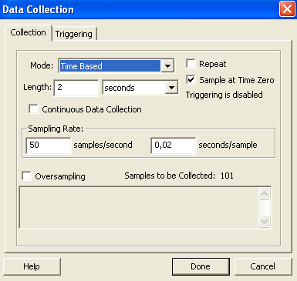
Sæt lysmåleren fast i et stativ på en sådan måde at det er muligt at måle dens vinkel (45 grader) med vandret. Læg derefter temperaturmåleren ind under den plade der skal måles på, og sæt LoggerPro til at måle 10 gange pr. min i 4 minutter.
Det er vigtigt at indstille LoggerPro før hver måling.
Da der vil være en del spredt lys i lokalet, såkaldt diffust lys, som vi ikke ønsker at måle på, er det nødvendigt at skærme lysmåleren af:
Tag derfor et mørkt stykke papir og rul det sammen så det lige passer til lysmåleren, og sæt det fast, evt med et stykke tape (det vil formodentlig være tilstrækkeligt at sætte det i klemme mellem lysmåleren og stativkloen).
Mål nu således at afstanden mellem mundingen af skærmen og punktet på overfladen er ca. 5 cm. Denne afstand må ikke ændres i løbet af forsøget.
Tryk derefter på og vent i den tid målingen varer. Mål ved en vinkel på $\text{45}°$ skift materialet ud med et der har en anden overflade og gentag målingerne.

Vær omhyggelig med at afstanden mellem det punkt på overfladen der måles på og lysmåleren ikke ændrer sig i løbet af øvelsen.
Dette gælder samtlige målinger.

Udfyld et skema som nedenstående:

Materiale/overflade | $$\text{45}°$$ | Temp. efter 4 min

Lidt om LoggerPro
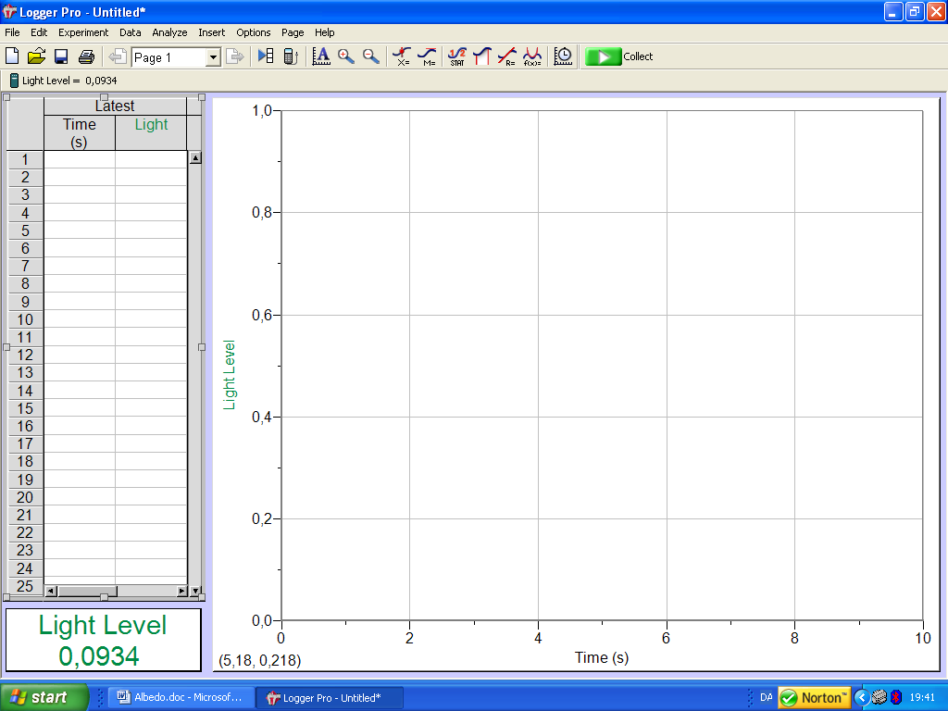
I øvelsen vil vi gøre brug af automatiseret måling vha udstyret LabPro sammen med programmellet LoggerPro, se nedenfor

Når udstyret er samlet og programmellet indlæst vil skærmen ligne denne. I venstre side ses en tabel som viser målte værdier som funktion af tiden og til højre et koordinatsystem der viser tabellen som en graf.

I værktøjslinien foroven får vi i første omgang brug for måleindstillingsknappen som bruges når man vil bestemme hvor mange målinger man ønsker pr sekund og hvor lang tid målingen skal vare. Klikkes på fremkommer denne menu:
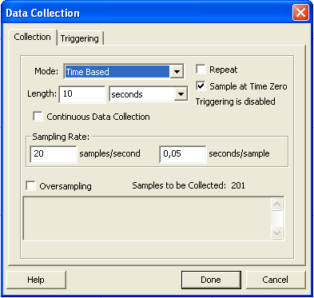
Varigheden af måleserien skrives i feltet til højre for Length, her 10 sekunder, , men I skal skal skrive 4. I seconds-feltet er det muligt at vælge andre tidsenheder ved at klikke på . I skal vælge minutter. I Sampling Rate skrives hvor mange målinger man ønsker pr sekund, her vist med 20 målinger pr sekund. I skal vælge 10 gange pr minut.
Selve målingen sættes i gang ved at trykke på og stoppes ved at trykke på . Denne knap fremkommer først, når målingerne er gået i gang.
Efter at målingerne har fundet sted, har man automatisk fået tegnet grafe(r) over sine målinger. Ønsker man at graferne fylder hele vinduet ud trykker man på Autoscale Graph .
bruges til at bestemme målepunkterne og til at udvælge et bestemt område som man vil undersøge nærmere; efter udvælgelsen trykkes på . Til slut skal nævnes: Når man har udvalgt sig et område af grafen kan man ved at trykke på denne knap, få en tilnærmet funktion, enten fra en eksisterende liste eller en funktion som man selv definerer. En uhyre bekvem facilitet.

I øvrigt gælder det her som med så meget andet programmel, at indsigten og fortroligheden kommer med brugen. Ovennævnte skal blot tjene til at man kan komme i gang med at måle.

Forsøgets udførelse:

1. Forbind LabPro med computer og indsæt termomenter og lysmåler.
Her anvendes patchkabel og USB-stik.
2. Tænd LabPro og computer, find programmet LoggerPro.
3. Placer temperaturmåleren i rillen i flamingo- pladen.
4. Læg en hvid aluminiumsplade direkte oven på, så pladen dækker temperaturmåleren.
5. Sæt lyspæren fast i et stativ 15 cm over alumini umspladen. Denne afstand må ikke ændres i løbet af forsøget.
6. Sæt lysmåleren fast på stativet i en vinkel på 45 grader.
7. Gå ind i måleindstillingsknappen .
Sæt LoggerPro til at måle 10 gange pr. minut i fire minutter. Tryk på Done når I er færdige.

8. Tryk derefter på og vent i de 4 minutter målingen varer.

9. Skift aluminiumspladen til den blanke plade. Luft termometret og læg termometeret under som før.
Gå ind i Experiment, vælg Store Latest Run og tryk derefter på Collect (grøn pil), vent 4 min

10. Skift til sort plade. Luft termometret og læg det under som før.
Gå ind i Experiment, vælg Store Latest Run og tryk derefter på Collect (grøn pil), vent igen 4 min.

10. Efter endt måling, gem målingerne i Dokumenter (lav en mappe med gruppens navn) som: albedo og tempT.

- Print tabellerne og print kurverne, eller før dem over i et Word-dokument hvor de placeres hensigtsmæssigt. Dette er jeres resultater.

I rapporten skal i koncentrere jer om hypotese, metode og diskussion og perspektivering.

Note til hvordan man fortsætter målingerne med en ny plade:
Gå ind i Experiment → Store latest Run → collect

Note til hvordan man tilføjer søjler:
gå ind i Data og klik på New Manual Column og skriv i Name-feltet: albH, skriv i Shortname: albH. ((albedo på hvid plade)

Note til hvordan man åbner kurverne:
Placerer kurseren i diagramfeltet, og brug højre museknap og vælg Graph Options og vælg her fanebladet Axes Options, sæt flueben ved (hvidT, sortT og blankT). Afslut med Done.

Note til autoscalering: Autoscale Grafh .

